微信Airkiss的说明如下：

    Airkiss已经更新到2.0版本，现在把2.0的相关情况说明如下：

1、Airkiss2.0更新的主要内容：

   在原来给设备配置WiFi密码的功能上添加了进场发现功能；在设备端，在airkiss2.0让设备通过WiFi AP广播自己的信息；在微信端，微信扫品类码以后，微信进入扫描模式，扫描在同一WiFi APP下的，正在广播设备信息的设备。

**品类码即同一个产品可以用同一个二维码，而不需要每个设备一个单独的二维码**

**2、Airkiss2.0解决的问题是：**

**减少厂家生产的难度，厂家生产的同一个设备只需要一个二维码**

3、Airkiss2.0的发布情况：

   目前版本的微信底层已经支持Airkiss2.0

4、Airkiss2.0的用户体验过程：

      1）用户微信扫品类二维码——>进入微信发现界面（设备已连WIFI）——>发现Airkiss2.0设备—>添加设备，并进入设备公众号

      2）用户微信扫品类二维码——>进入微信发现界（设备未WIFI）——>Airkiss配置设备连WiFi——>发现Airkiss2.0设备—>添加设备，并进入设备公众号

5、与原来开发Airkiss设备相比，做airkiss2.0设备需要做哪些变更：

     每个产品一个唯一二维码对产品的生产带来一些障碍，微信硬件平台开发了型号码功能，以后一款产品可以使用同一个二维码（原来唯一二维码功能不受影响），现在介绍一下型号码的使用方法。

**1、在公众平台管理页面添加设备时，选择型号码**

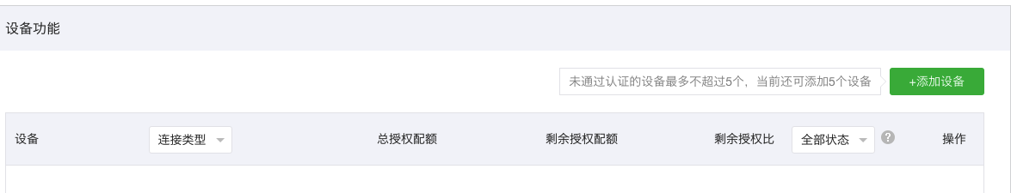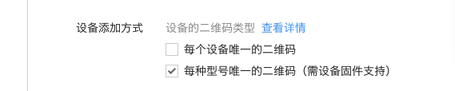

样例测试流程：

Step 1: 模块MAC地址和devicetype改成如下的：845DD74A8813

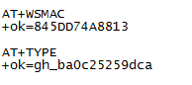

Step 2： 手机连接路由器并打开微信扫描如下二维码



Step 3：模块按reload进配网模式等待nLink指示灯闪烁后，进行APP配网操作。

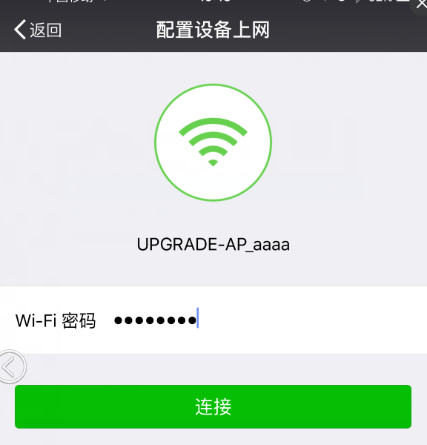

Step 4：发现设备

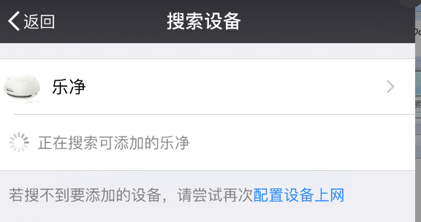

Airkiss 2.0 模块SDK